瑞旭技术2017年化学品法规
全国巡回研讨会-天津站

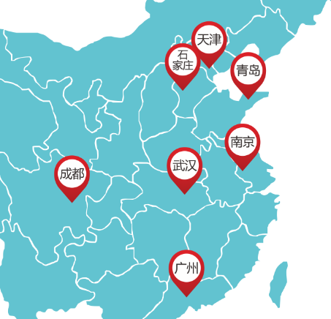
会议背景：
化学品国际市场环境风起云涌，继欧盟率先实施REACH法规以来，众多国家纷纷构建自己的法规体系。在这样的背景下，企业面临的技术性贸易壁垒层出不穷，在应对的时候难免雾里看花，甚至付出了大量不必要的成本。世界经济低迷的形势下，企业做好产品的合规工作，才能赢得客户的青睐，在激烈的市场争夺中胜出！
2017年6月1日起，欧盟化学品局ECHA将停止受理新提交的REACH后预注册，企业向欧盟市场投放未经（预）注册的化学品，只能直接完成手续繁杂、费用高昂的正式注册；2018年6月1日起，所有的（后）预注册号将全部失效，届时也只能通过完成正式注册，才能继续经营欧盟市场。输欧企业应如何应对才能保证REACH合规？
中国、美国、澳大利亚、加拿大、韩国等国也各自实施了类似REACH的法规, 又将对企业出口造成何种影响？
值此公司成立十年之际，为回馈广大客户对我司一如既往的支持与厚爱，杭州瑞旭产品技术有限公司特举办“瑞旭技术2017年化学品法规全国巡回研讨会”。研讨会（天津站）将于4月20日在天津举行。本次研讨会将针对欧盟地区的REACH法规、亚太各国的化学品法规，围绕近年企业常遇到的问题和重点关注内容展开讨论，为企业合规提供合理性意见，为贸易保驾护航。
今年6月1日起ECHA不再受理后预注册
2018年5月31日是预注册号使用的最后截止期，该日期后预注册号将全部失效，以后企业产品进入欧盟市场必须完成正式注册。根据法规规定提前一年可以做预注册的原则，2017年5月31日前，是企业可以进行后预注册的宝贵时机。建议企业先讨论并筛选出一批未来一年会出口的物质（年出口量小于100吨）先进行后预注册做预备，低成本把握2017年5月31日—2018年5月31日的贸易机会，以免出现2017、2018年有单子却必须花费大价钱进行正式注册才能出口的尴尬局面，同时也可为将来正式注册的进程提速。
REACH注册迎来2018最后截止期
近年来，随着欧盟各成员国监管的日趋严格，REACH法规已成为企业产品出口欧盟的必要条件。随着REACH预注册有效期截止日2018年5月31日的临近，企业仅剩一年多的时间完成注册。2018年REACH注册将有何新特点，企业又该如何应对新的挑战，才能保证顺利完成REACH注册？对于已完成REACH注册的企业，又将如何利用合规来实现业务拓展的目的？各官方执法当局如何监管？瑞旭技术专家都将与企业深入探讨。
亚太地区最新化学品法规信息
中国新化学物质登记（环保部第七号令及其指南文件修订相关），美国有毒物质控制法变革（TSCA Reform），韩国K-REACH法规，加拿大环保法案，澳大利亚NICNAS法案等等，对企业出口提出新的课题。
全球GHS法规实施进展
SDS被国外客户拒绝？货物由于标签不正确被拒载？随着全球经济增长，公众对化学品危害性的认识也在不断加深，各国化学品安全管理也日趋严谨。这对出口化学品的企业来说，意味着不可避免的技术壁垒。

建议参会人员：
- 公司负责人
- 外贸经理和业务员
- EHS负责人
- 质量控制负责人
- 化工公司项目主管
- 化工行业媒体编辑

会议安排：
- 会议地点：天津维也纳国际酒店（贵州路店） 天津市和平区贵州路16号
- 会议时间：2017年4月20日 13︰00-16︰30
- 会务费用：免费
- 会务联系人：曹敏 联系电话：0571-87206532 邮箱：cm@cirs-group.com

会议议程：
时间 | 议题 | 演讲人
12:00~13:00 | 签到
13:00~13:50 | REACH注册，您准备好了吗？ | 李雯娟
13:55~14:40 | REACH法规领头注册人（LR）项目简介 | 王文娜
14:40~15:00 | 茶歇交流
15:00~15:45 | 亚太各国法规盘点 | 钱展鹏
15:50~16:30 | 全球GHS法规实施进展&合规关键时间点 | 周学忠
 | 茶歇交流/结束

会议注册：
- 填写下方的报名回执，后发送至cm@cirs-group.com或传真至0571-87206533；
我们将尽快进行信息确认并予以回复。

报 名 回 执
- 企业信息：

公司名称：

出口地区：

- 参会人员信息：
姓名 | 职位 | 联系电话 | 手机 | 邮箱

- 您关注的问题：

注：请仔细填写您关注的问题，填写物质情况，会前我们将针对性地收集相关信息供您参考。
我们会对您提供的信息进行严格的保密，请您放心。
主办方简介：
瑞旭技术(CIRS)是一家全球领先的产品安全管理咨询服务机构，专业为化工、消费品企业、科研机构及行业协会提供技术咨询和法规应对服务，帮助企业实现产品合规，并快速获得市场准入，提升竞争力。瑞旭技术爱尔兰子公司作为全球范围众多企业的唯一代表，已为国内外4000余家企业完成REACH法规（预）注册。

